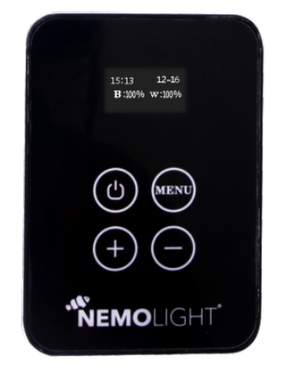

**NEMOLIGHTH**

használati utasítás

**Gombok funkciói**

 1. On/Off, 2. Save/Exit, 3. Megerősít

 1. Menü, 2. Megerősítés & Belépés a következő oldalra

 1. 1 óra vagy 1% intenzitás növelése/csökkentése (hosszan nyomva tartva gyors növelés/csökkentés) 2. Kurzor mozgatása

**Beállítások**

Ha bekapcsoljuk (bedugjuk az áramforrásba) a lámpát, akkor megjelenik a  felirat 1 másodpercre, majd elkezd a beállított program futni és eközben mutatja az aktuális időhöz tartozó beállításokat is.

**Gyári beállítások**



**1.** A lámpa mindig fokozatosan változtatja a fényerejét, nem pedig hirtelen egyik pillanatról a másikra.

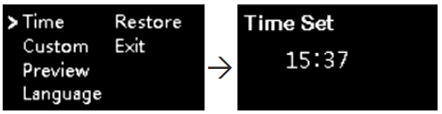

­

2. Aktuális idő beállítása: Nyomjuk meg a  gombot, válasszuk ki a „Time” menüpontot, majd nyomjuk meg újra a gombot és ezután állítsuk be a … gombok segítségével a pontos időt, végül mentsük el a beállításokat és lépjünk ki a gomb segítségével. Mindezek után ha megnyomjuk a gombot, akkor beállíthatjuk a kék (B) és a fehér (W) csatornákat egyedi igényeinknek megfelelően. A  gomb ismételt megnyomásával most átléphetünk a következő időperiódusba (2/6). Végezzük el itt is, és a többi időperiódusban is a kívánt beállításokat, végezetül pedig a  gombbal mentsük el a programokat.

**Egyedi beállítások**

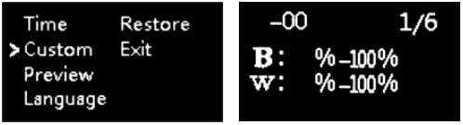

3. Egyedi beállítások lépésről lépésre: Lépjünk be a menübe, majd a „Custom” almenübe. Itt először az 1/6 időperiódust (pl. a -7 azt fogja jelenteni, hogy 7:00 előtt az adott beállításoknak megfelelően fog működni a világítás) kell beállítanunk a gombok segítségével. Ezután a gomb használatával a kék csatorna (B), majd a fehér csatorna (W) programozását végezhetjük el. A gomb-al ekkor továbbléphetünk a következő időperiódusra, ahol az előzőekhez hasonlóan végezhetjük el a programozást. Ha végigmentünk a beállításokon, akkor nyomjuk meg a  gombot, hogy elmentsük a beállításokat és visszalépjünk a fő képernyőre. Ha nem állítjuk be egyesével a 6 időperiódust, de 0-23-ig vannak programjaink, akkor is elmenthetőek a beállítások. Ha kihasználjuk mind a 6 időperiódust, de nem érjük el a 23 órát, akkor a kieső periódus úgy fog működni, mint az előző időperiódus beállítása.

Ha a programozás közben 30 másodpercig nem nyomunk meg egy gombot sem, akkor a rendszer megkérdezi, hogy szeretnénk e menteni az eszközölt változtatásokat vagy nem. Ha erre sem reagálunk 30 másodpercig, akkor kilép a program a fő menübe, majd újabb 30 másodperc múlva kikapcsol a kijelző.





4. A gomb megnyomása után válasszuk a „Preview” menüpontot és nyomjuk meg ismét a gombot. A gombok segítségével állítsuk be a két csatorna kívánt erősségét. A  gomb kétszeri megnyomásával visszalépünk az alap képernyőre.



**5.** A „Language almenüben értelemszerűen állítsuk be a nyelvet (angol vagy kínai)”.

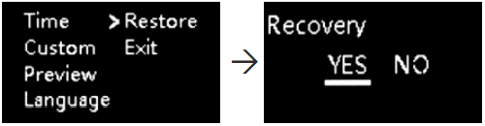

**6.** A „Recovery” almenüben lehetőségünk van a gyári beállítások visszaállításárára.

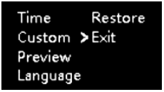

**7.** Az „Exit” almenü segítségével kiléphetünk az alap képernyőre.

*Megjegyzések:*

Azokon a menüpontokon kívül, ahol a fényerő beállításait végezhetjük, minden más menüben, ha 30 másodpercnél tovább nem nyúlunk a vezérlőhöz, akkor automatikusan kilép a fő képernyőre, majd elsötétül. A vezérlő beépített memóriával rendelkezik, így minden egyedi beállítás tárolásra kerül áramszünet vagy a berendezés kihúzása esetén is.

Forgalmazó: Széll Magdolna e.v., 6725 Szeged, Petőfi Sándor sgt 83/A Jótállás: 12 hónap